МИНИСТЕРСТВО НАУКИ И ВЫСШЕГО ОБРАЗОВАНИЯ РОССИЙСКОЙ ФЕДЕРАЦИИ

Федеральное государственное бюджетное образовательное учреждение высшего образования

«Казанский национальный исследовательский технический университет

им. А.Н. Туполева – КАИ»

Институт компьютерных технологий и защиты информации

Отделение СПО в ИКТЗИ (Колледж информационных технологий)

ЛАБОРАТОРНАЯ РАБОТА №2

по дисциплине

Информационная безопасность

Тема: «Резервное копирование»

Работу выполнил

Студент гр.4232

Исламов Р.Р.

Принял

Преподаватель Кожевников К.Д.

Казань 2024

**Отчет**

1. На первом скриншоте (рис. 1) мы подключаемся к серверу SQL

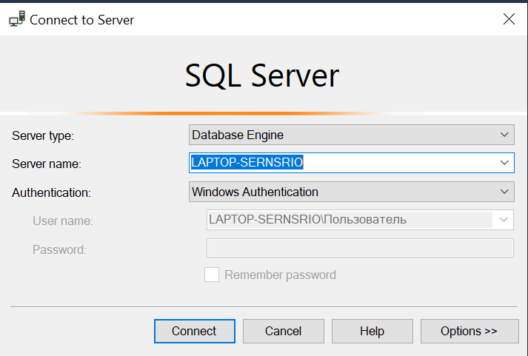

Рисунок 1 - Соединение с сервером

1. На втором скриншоте (рис. 2) происходит создание резервной копии



Рисунок 2 - Создание резервной копии

1. На третьем скриншоте (рис. 3) происходит сохранение параметров резервного копирования

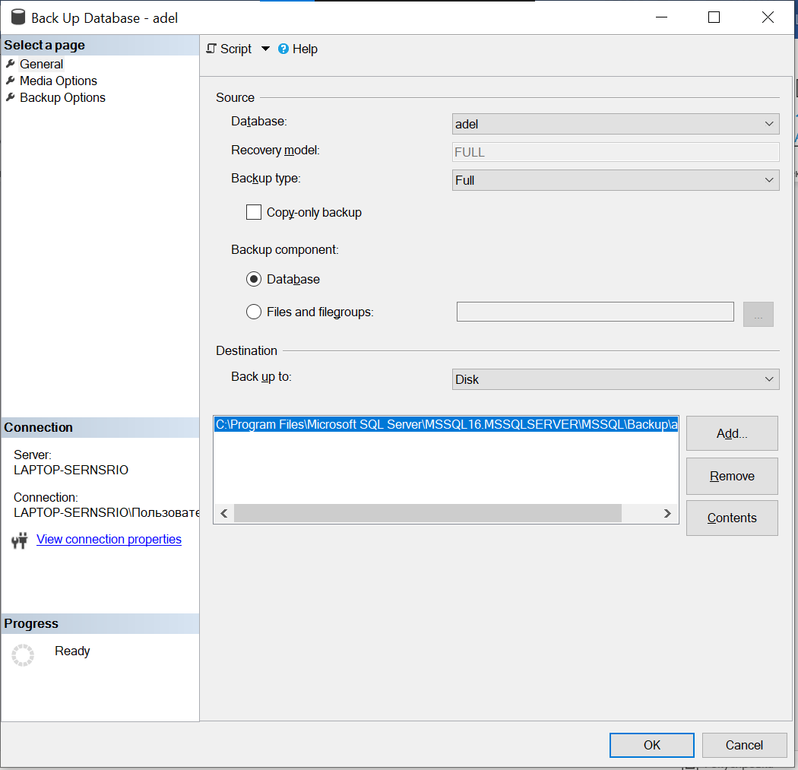

Рисунок 3 - Параметры сохранения

1. На четвертом скриншоте (рис. 4) происходит сохранение параметров резервного копирования

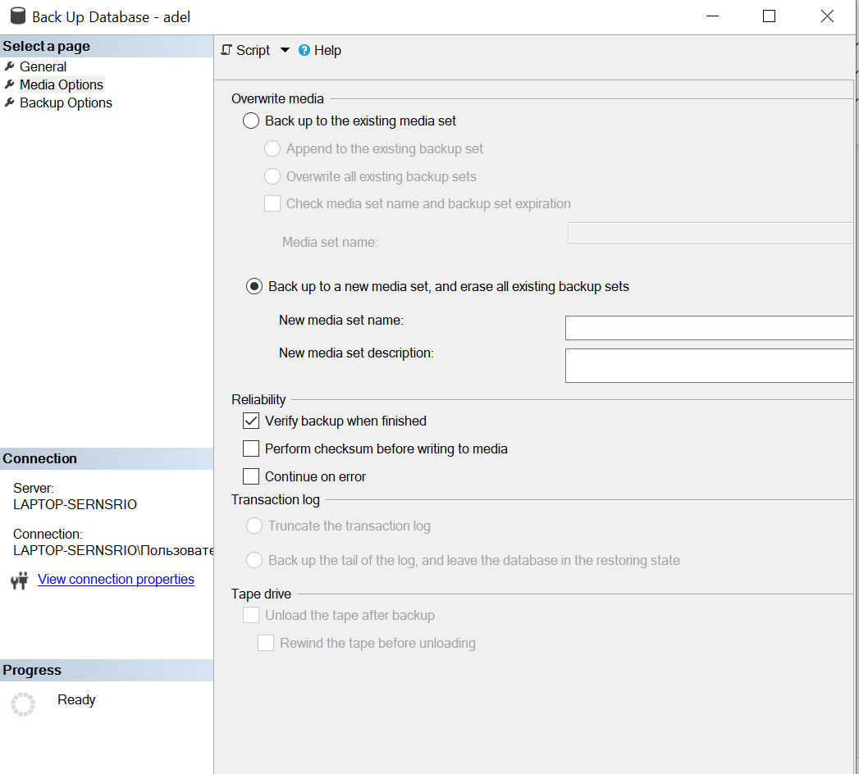

Рисунок 4 - Параметры сохранения

**Восстановление базы данных из резервной копии**

1. На пятом скриншоте (рис. 5) мы подключаемся к серверу SQL

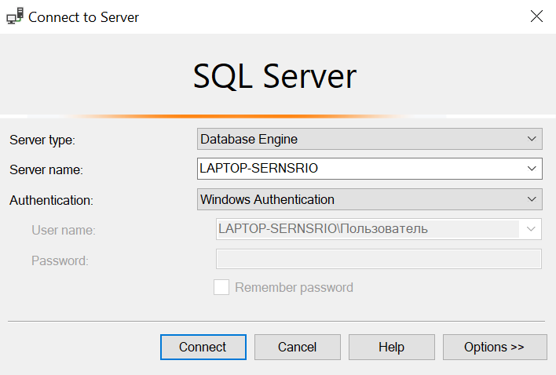

Рисунок 5 - Соединение с сервером

1. На шестом скриншоте (рис.6) мы начинаем восстанавливать БД

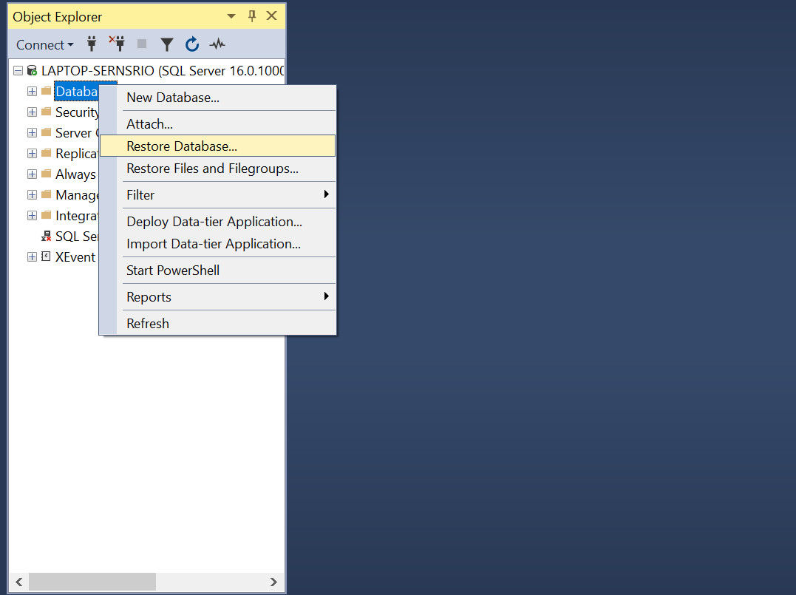

Рисунок 6 - Восстановление базы данных

1. На седьмом скриншоте (рис. 7) происходит сохранение параметров резервного копирования

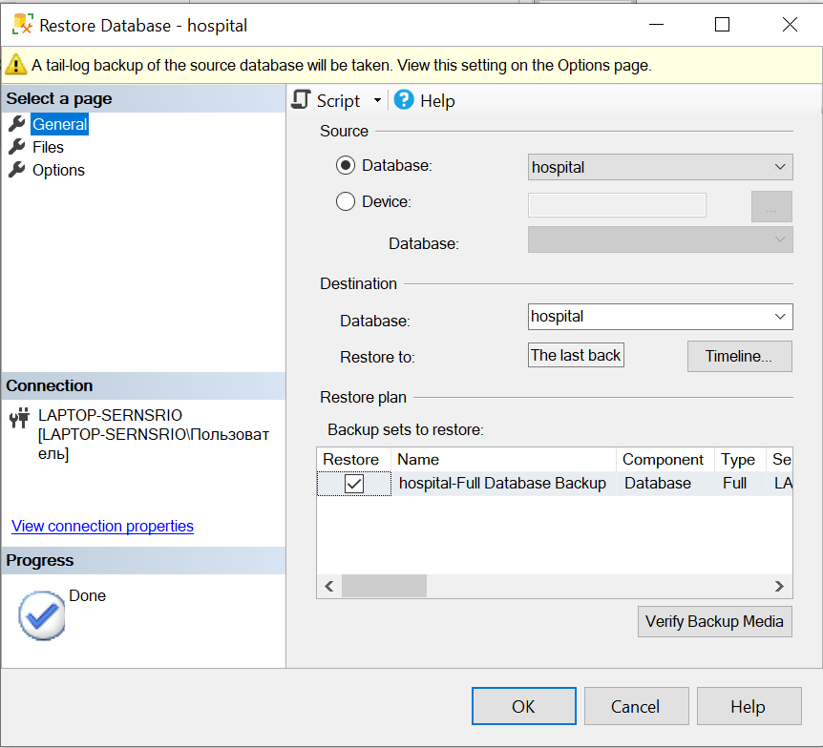

Рисунок 7 – Общие

1. На восьмом скриншоте (рис. 8) происходит сохранение параметров резервного копирования

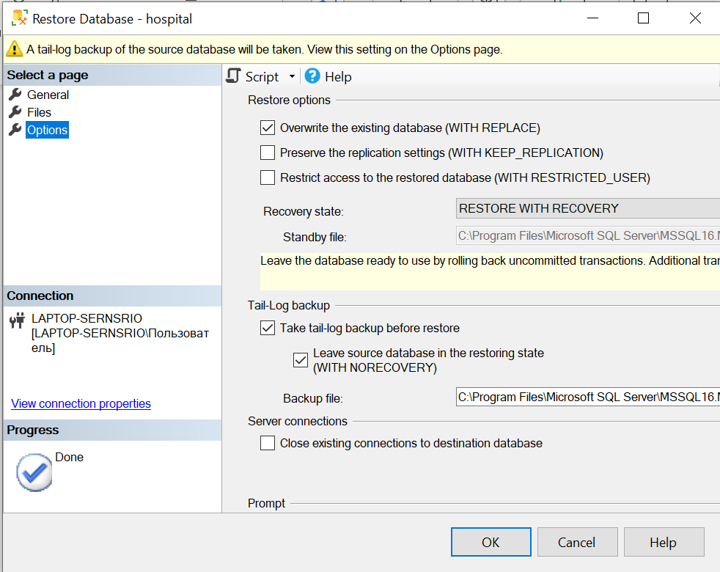

Рисунок 8 – Параметры

Вывод:

На сегодняшнем занятии, мы научились делать резервное копирование, а также восстанавливать базы данных из резервной копии